# DECLARAÇÃO

Eu, <<orientador>>, Orientador(a), declaro que o Trabalho de Conclusão de Curso do(a) aluno(a) <<aluno>>, acadêmico(a) do curso de <<CURSO>> do Centro Universitário Unirb, sob o título “<<titulo>>”, está aprovado e pode ser depositado junto a Biblioteca da Instituição.

Salvador, <<data>>.

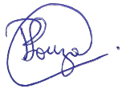

__________________________________

Reiner Requião de Souza